HERRAMIENTA CASE PARA MODELADO DE LÓGISTICA DE DISTRIBUCIÓN APLICANDO MDA
Documento de Arquitectura de Software

Versión 1.0

Historial de Revisiones
Fecha | Versión | Descripción | Autor
16/Oct./09 | 1.0 | Versión inicial del documento | Juan Carlos Mesa Barrera

Tabla de Contenido
1. Introducción 4
1.1 Propósito 4
1.2 Alcance 4
1.3 Definiciones, Acrónimos, y Abreviaciones 4
1.4 Referencias Bibliográficas 4
2. Diagramas de Componentes 4
2.1 Hardware 4
2.2 Software 4
3. Representación Arquitectónica 5
3.1 Diagrama de paquetes 6
3.2 Diagrama de clases 7
4. Objetivos y Restricciones de Arquitectura 14
5. Vista de Casos de Uso 14
5.1 Crear Modelo del Negocio – EMF – GMF – RCP 14
5.2 Crear Modelo General (Transformación M2M). 15
5.3 Crear Modelo Matemático (Transformación M2M). 15
5.4 Generar clases java para consumir métodos de la plataforma AMM (Transformación M2T). 16
5.5 Consumir Herramienta de optimización de modelos matemáticos (AMM). 16
5.1 Consumir Herramienta de optimización de modelos matemáticos (AMM). 16
6. Vista de Procesos 17
7. Vista de Implantación 17
7.1 Resumen 17
7.2 Capas 17
8. Tamaño y Desempeño 18
9. Calidad 18

Documento de la Arquitectura del Software

Introducción

Propósito
El propósito fundamental de este artefacto es el de proporcionar una visión global de la arquitectura general del sistema, utilizando diferentes puntos de vista para representar los aspectos relevantes del mismo. El gran objetivo es el de captar y transmitir las decisiones tomadas para el tema de arquitectura.

Alcance
El alcance esta encaminado a diseñar en la etapa de construcción el marco general sobre el cual se desarrollará toda la aplicación, de igual forma queda abierta la posibilidad de hacer cambios a esta en las etapas siguientes (elaboración).

Definiciones, Acrónimos, y Abreviaciones
Para obtener un mayor detalle de las siglas remitirse al documento de Glosario (GLOSS)

RUP: Rational Unified Process.
EMF: Eclipse Modeling Framework
GMF: Graphical Modeling Framework

Referencias Bibliográficas

IBM (2009) Rational Unified Process, Visión general, Obtenida el 23, agosto, 2009, desde
http://www-01.ibm.com/software/co/rational/rup.shtml

ECLIPSE (2009) Eclipse Modeling Framework Project (EMF), Obtenida el 10, septiembre, 2009, desde
http://www.eclipse.org/modeling/emf/

ECLIPSE (2009) Eclipse Graphical Modeling Framework (GMF), Obtenida el 10, septiembre, 2009, desde
http://www.eclipse.org/modeling/gmf

Diagramas de Componentes

Hardware
Dado a que el desarrollo esta encaminado a la implementación de una herramienta CASE, la arquitectura de componentes en este punto solo hace referencia a un computador que es sobre el cual se instalará el aplicativo

Software
La siguiente es la arquitectura de software de la herramienta CASE a implementar:

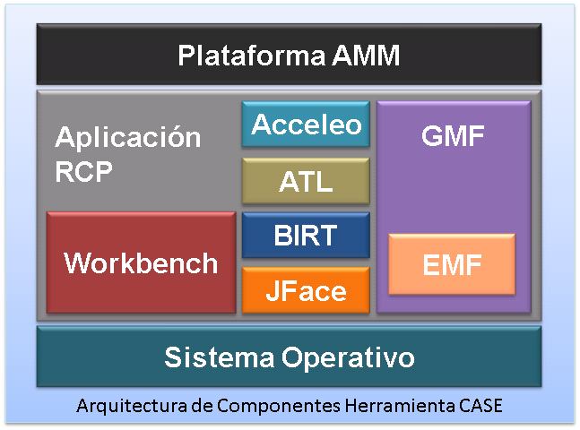

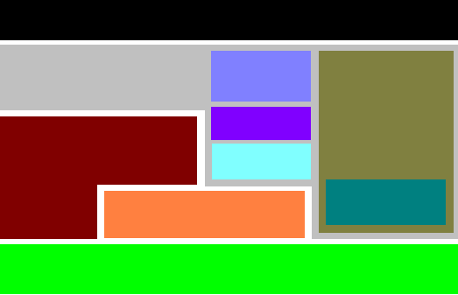
Sistema Operativo
Workbench
JFace
Aplicación RCP
ACCELEO
ATL
BIRT
GMF
EMF
Plataforma AMM

Representación Arquitectónica
La arquitectura sobre la cual se ejecutará la aplicación esta compuesta de los siguientes elementos:
GMF: Es el framework que se va a utilizar para realizar el editor gráfico de la herramienta CASE

Diagrama de generación iterativa GMF

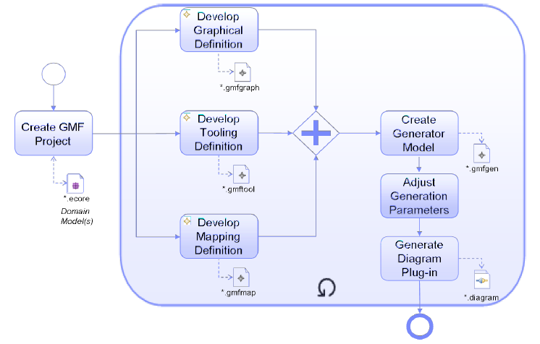

EMF: Es el framework que se va a utilizar para hacer la definición de los modelos a trabajar
ATL: Es el motor de transformación de modelo a modelo que se va a utilizar
ACCELEO: Es el motor de transformación de modelo a texto que se va a utilizar
BIRT: Es el framework que se va a utilizar para la visualización de los resultados en archivos pdf
Aplicación RCP: Es el aspecto que integra todas las funcionalidades del aplicativo
JFace: Sirve para realizar fácilmente cuadros de dialogo
AMM: Ambiente de modelamiento matemático, es la plataforma que brindará los servicios para ejecutar modelos matemáticos

Diagrama de paquetes

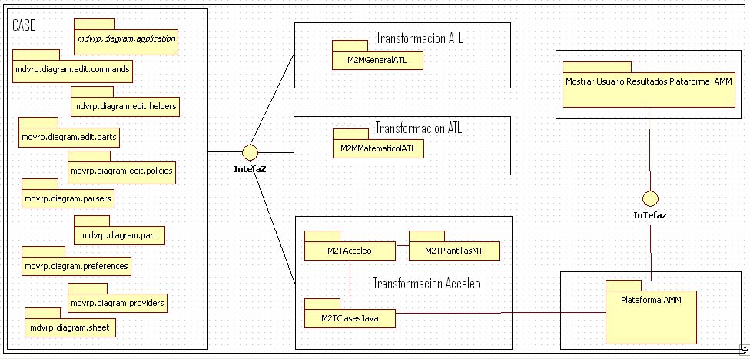

Diagrama de clases

Diagrama de clases .Diagram

Diagrama MDVRP.diagram paquete (mdvrp311.diagram.parsers)

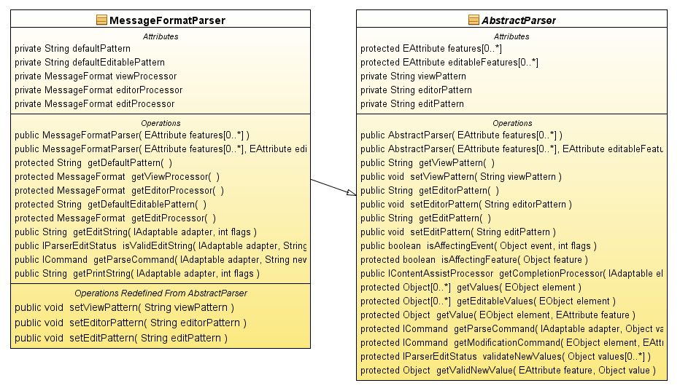

Diagrama MDVRP.diagram paquete (mdvrp311.diagram.application)

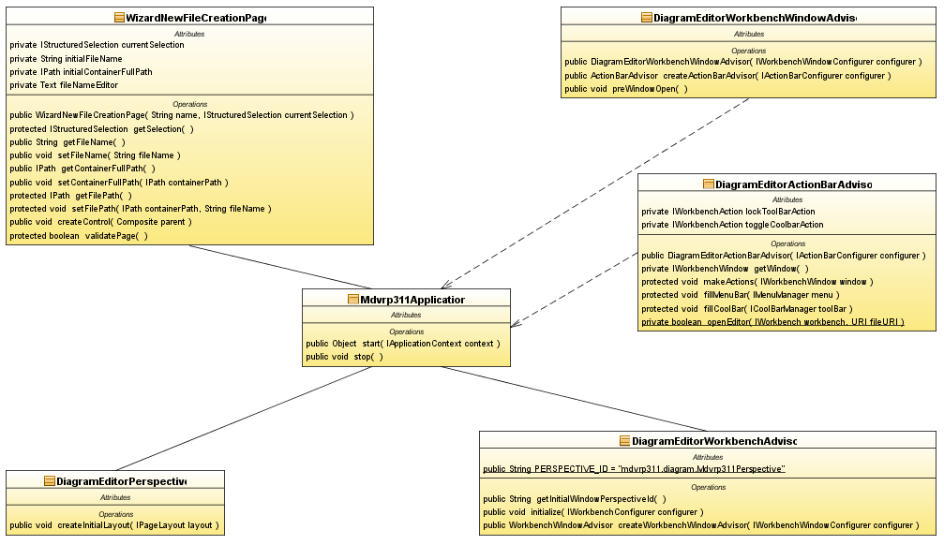

Diagrama MDVRP.diagram paquete (mdvrp311.diagram.edit.helpers)

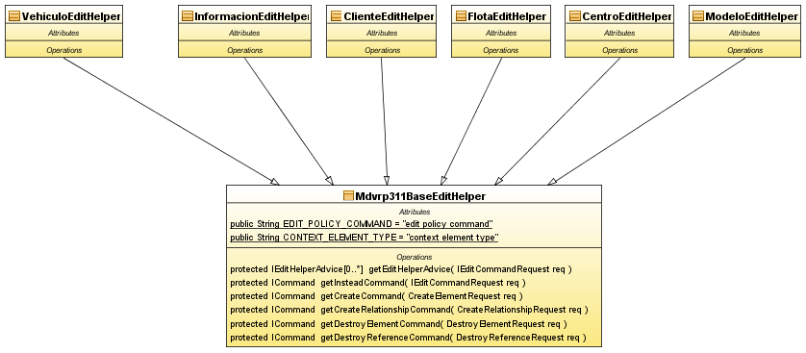

Diagrama MDVRP.diagram paquete (mdvrp311.diagram.sheet)

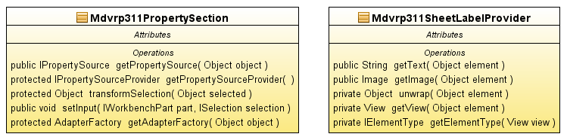

Diagrama MDVRP.diagram paquete (mdvrp311.diagram.part)

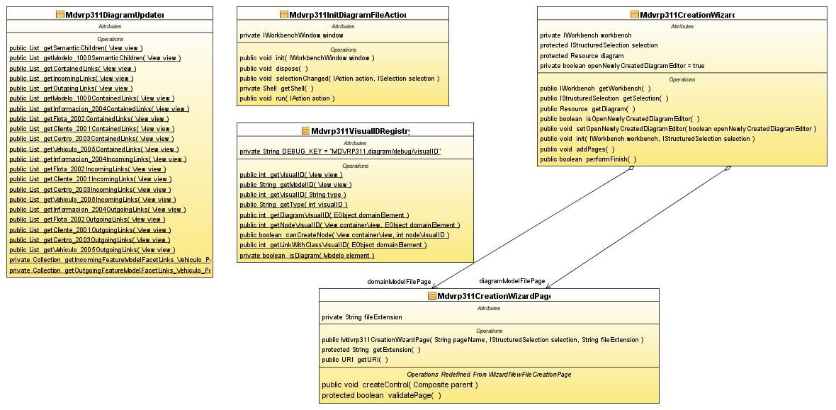

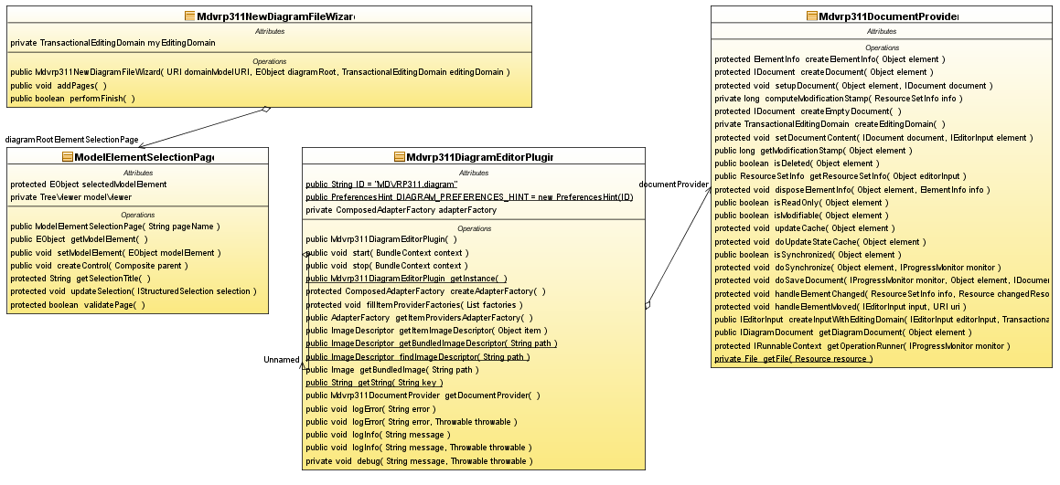

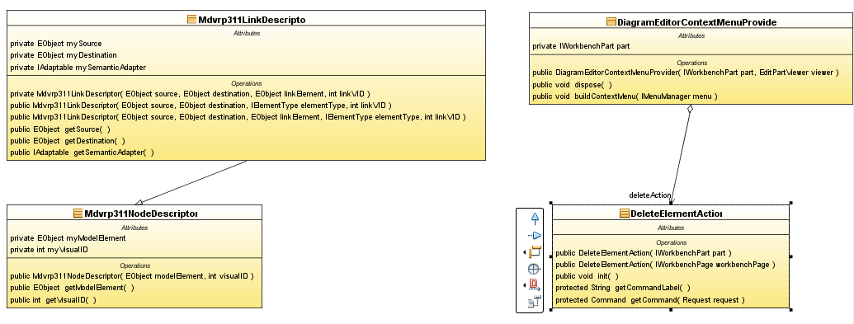

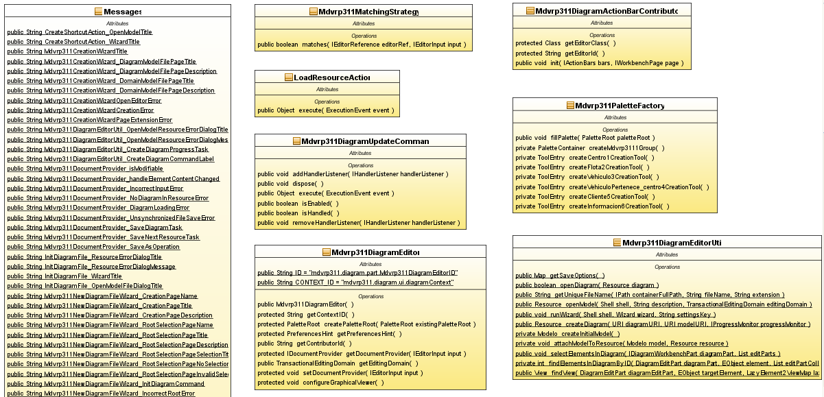

Diagrama MDVRP.diagram paquete (mdvrp311.diagram.preferences)

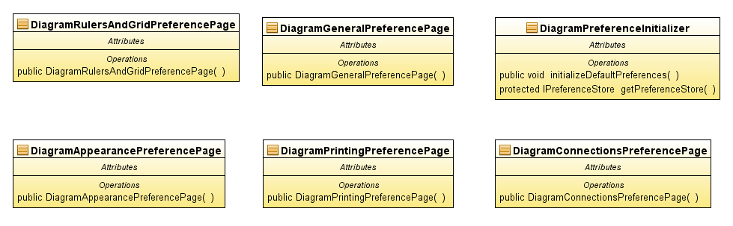

Diagrama MDVRP.diagram paquete (mdvrp311.diagram.providers)

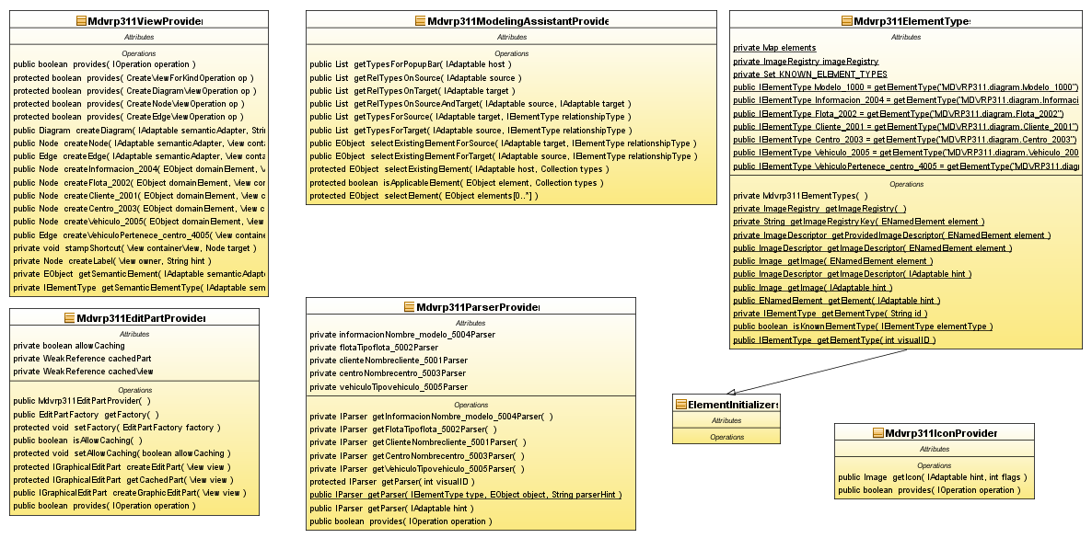

Diagrama MDVRP.diagram paquete (mdvrp311.diagram.edit.commands)

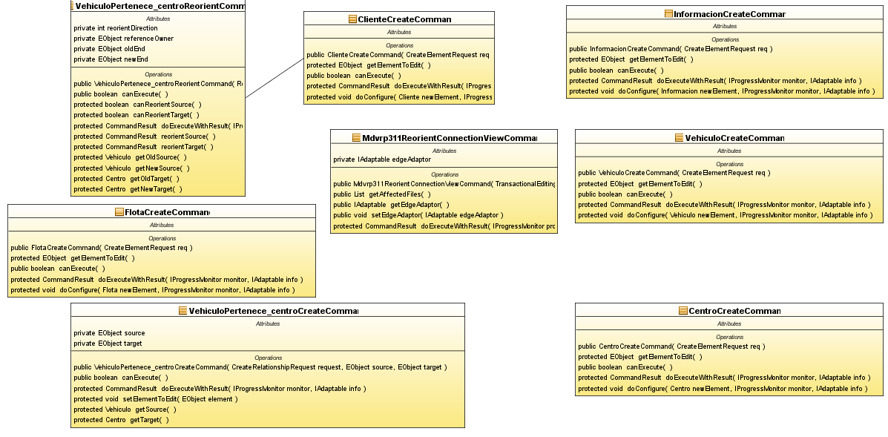

Diagrama MDVRP.diagram paquete (mdvrp311.diagram.edit.policies)

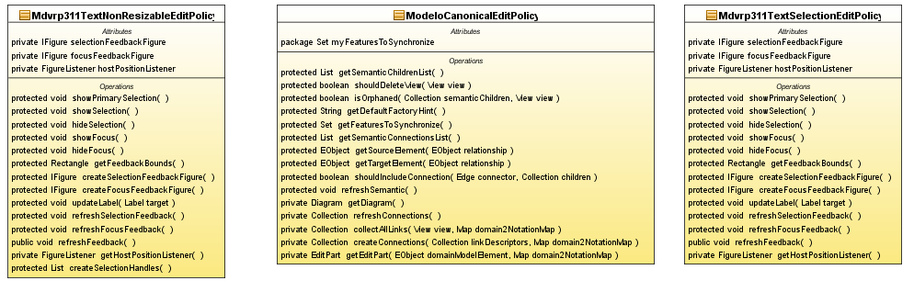

Diagrama de clases transformación de Modelo de la Lógica de Negocio a Modelo General

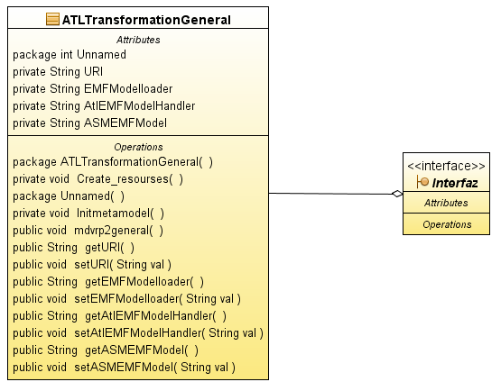

Diagrama de clases transformación de Modelo General a Modelo Matemático

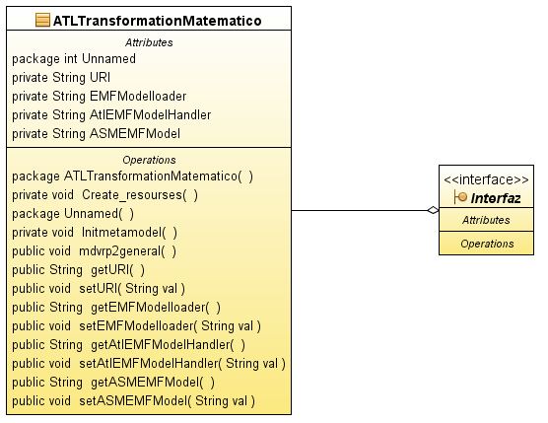

Objetivos y Restricciones de Arquitectura

El objetivo de realizar la herramienta CASE bajo una arquitectura de eclipse RCP, se fundamenta en que esta plataforma satisface las necesidades iniciales que debe cumplir un aplicativo de desarrollo, y por que su integración a modo de plugin con otros, facilita las tareas de comunicación e integración. Como restricción se tiene la dificultad de utilizar funcionalidades que estén escritas en código diferente al de java y que para los cuales no exista un adaptador.

Vista de Casos de Uso

De acuerdo al desarrollo de cada uno de los casos de uso, estas son las relaciones existentes entre estos y los componentes de la arquitectura

Crear Modelo del Negocio – EMF – GMF – RCP

Caso de uso en donde el usuario crea el modelo del negocio, haciendo uso de la herramienta CASE, arrastrando componentes denotados en la paleta de primitivas relacionados con la lógica del negocio (Flota, centros de distribución, clientes), el usuario configurara los atributos de cada componente arrastrados al dashboard así como restricciones y relaciones.

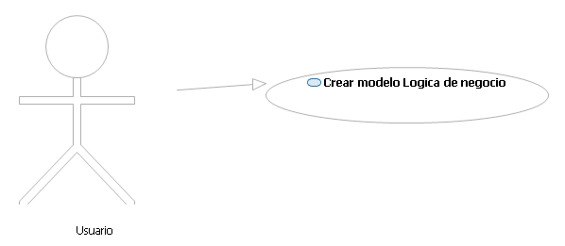

Crear Modelo General (Transformación M2M).

Caso de uso en donde el usuario ejecuta la creación del modelo general, utilizando transformaciones de modelo a modelo (M2M) con la herramienta ATL de eclipse, esta transformación consumirá información del modelo de la lógica de negocio (archivo XMI) y por medio de reglas de transformación crea un modelo general en formato XMI.

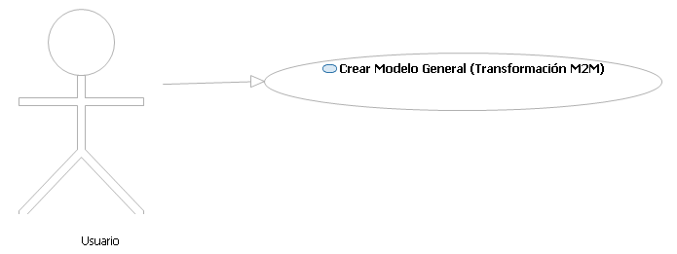

Crear Modelo Matemático (Transformación M2M).

Caso de uso en donde el usuario ejecuta la creación del modelo matemático, utilizando transformaciones de modelo a modelo (M2M) con la herramienta ATL de eclipse, esta transformación consumirá información del modelo general (archivo XMI) y por medio de reglas de transformación crea un modelo matemático en formato XMI.

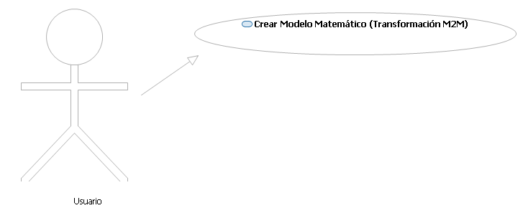

Generar clases java para consumir métodos de la plataforma AMM (Transformación M2T).

Caso de uso en donde el usuario realiza la creación de clases java para consumir métodos de la plataforma AMM, utilizando transformaciones de modelo a código java (M2T) con la herramienta Aceleo de eclipse, esta transformación consumirá información del modelo Matemático (archivo XMI) efectuando la generación de código java para consumir métodos de la herramienta de optimización de modelos matemáticos.

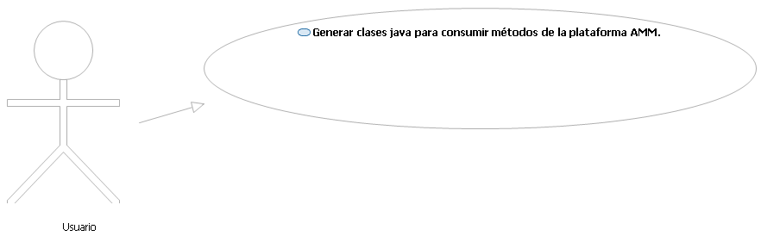

Consumir Herramienta de optimización de modelos matemáticos (AMM).

caso de uso en donde el sistema consume métodos de la herramienta de optimización de modelos matemáticos, en los cuales se entrega información del modelo matemático previamente transformado desde la lógica de negocio, teniendo presente una comunicación y tipos de datos estándares entre la herramienta CASE y AMM.

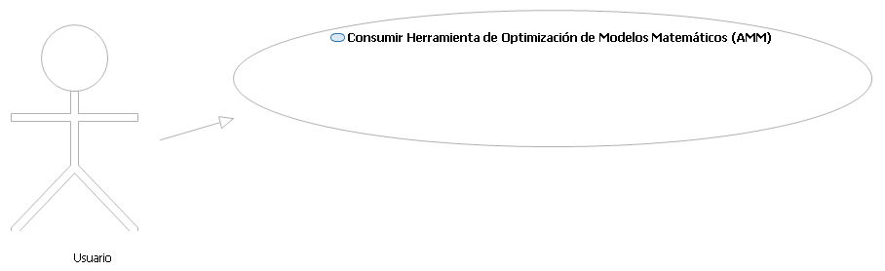

Consumir Herramienta de optimización de modelos matemáticos (AMM).

Caso de uso en donde el sistema toma información resultado de la herramienta de optimización de modelos matemáticos, esta es interpretada y mostrada como resultado del modelo ingresado inicialmente, permitiendo proponer la mejor ruta de optimización para cada centro de distribución y su flota vehicular.

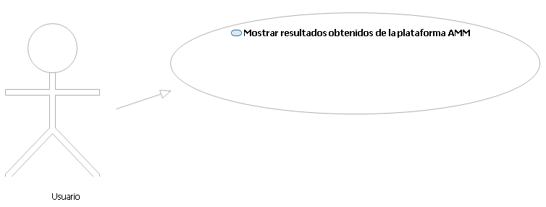

Vista de Procesos
Dentro de la definición de la arquitectura en una perspectiva de procesos sobresalen los siguientes:
- Proceso externo de creación del modelo de negocio
- Procesos interno de transformación de modelo a modelo (M2M)
- Proceso interno de transformación de modelo a texto(M2T)
- Proceso interno de comunicación con Plataforma AMM, para ejecución
- Proceso externo de visualización

Vista de Implantación

Dentro de la definición de la arquitectura en una perspectiva de implantación sobresale
- Sistema Operativo
- Herramienta CASE
- Maquina Virtual de JAVA

Resumen

La arquitectura del aplicativo gracias a que esta enfocado a la realización de una herramienta CASE bajo los fundamentos de eclipse RCP, se presta para que su desarrollo se haga por componentes, lo que da la facilidad de definir la arquitectura desde una visión de funcionalidades por un lado o de componentes por otro.

Capas
Las siguientes son las capas que sobresalen dentro de la arquitectura

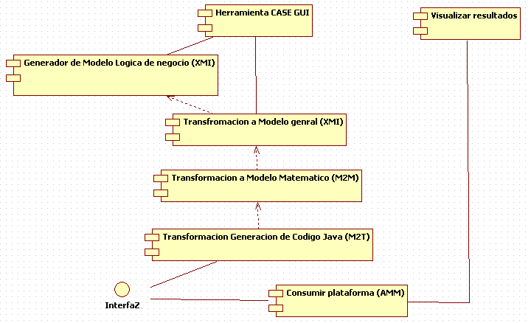

Tamaño y Desempeño
La Herramienta CASE para Modelado de logistica de distribucion aplicando MDA está enfocada a ser empaquetada como una aplicación RCP, la cual ocupará en disco un espacio no mayor a 150 MB. Por la parte del desempeño, el aspecto de creación del modelo de negocio va acorde con los tiempos en que el usuario defina el mismo, las transformaciones de modelo a modelo (M2M) y modelo a texto (M2T), deben realizarse en un periodo de ejecución corto, el aspecto de la ejecución bajo la plataforma AMM, es un componente sobre el cual no se tiene control, pero se espera que sea muy similar al de la misma ejecución en un solver comercial, finalmente la visualización debe hacerse en un tiempo de ejecución igualmente corto.

Calidad
Ver artefacto RUP HCLPAC (Plan de Aseguramiento de la Calidad) dentro de la documentación de anteproyecto

